Grupa II Dziewcząt
29.11.2021 r.
Godz.: 14:15-15:15
Wychowawca: Elżbieta Marciniak

Słodkie napoje–Dlaczego je pijemy? Cz.2
Coraz szybsze tempo życia, spędzanie większości czasu poza domem sprawia,
że młodzież chętnie wybiera żywność, która jest atrakcyjnie opakowana, łatwo dostępna, a przede wszystkim szybko zaspokaja głód czy pragnienie. Te wybory nie zawsze są najlepsze dla młodego, jeszcze rozwijającego się organizmu. Jak przekonać młodych, że zamiast gazowanego napoju lepiej wypić zwykłą wodę? Należy informować młodych ludzi o negatywnych skutkach picia niektórych słodkich, „modnych” napoi. Wspomaganie się napojami energetycznymi w czasie nauki jest coraz powszechniejsze, ale ze względu na skład (m.in. znaczną zawartość kofeiny i innych substancji ) nie są to produkty obojętne dla zdrowia, a łączenie ich np. z colą wzmaga ich negatywne działanie.
Teraz zastanów się :Może łatwiej będzie zmienić własne przyzwyczajenia, kiedy uświadomisz sobie, że nie wszystkie reklamowane w telewizji, Internecie napoje są zdrowe , czy ja muszę je kupować?

Zajęcia popołudniowe w internacie w grupie II dziewcząt
Prowadzący: Wioletta Domichowska
Godz. 15:15-21:00
Temat: Zanieczyszczenie powietrza i jego skutki dla zdrowia człowieka.

Jesień i początek zimy to okres gdy dużo czasu spędzamy w domu ze względu na wcześnie zapadające ciemności oraz niskie temperatury. Jesień to też czas gdy wraca temat smogu i jego szkodliwego wpływu na zdrowie ludzi i zwierząt.

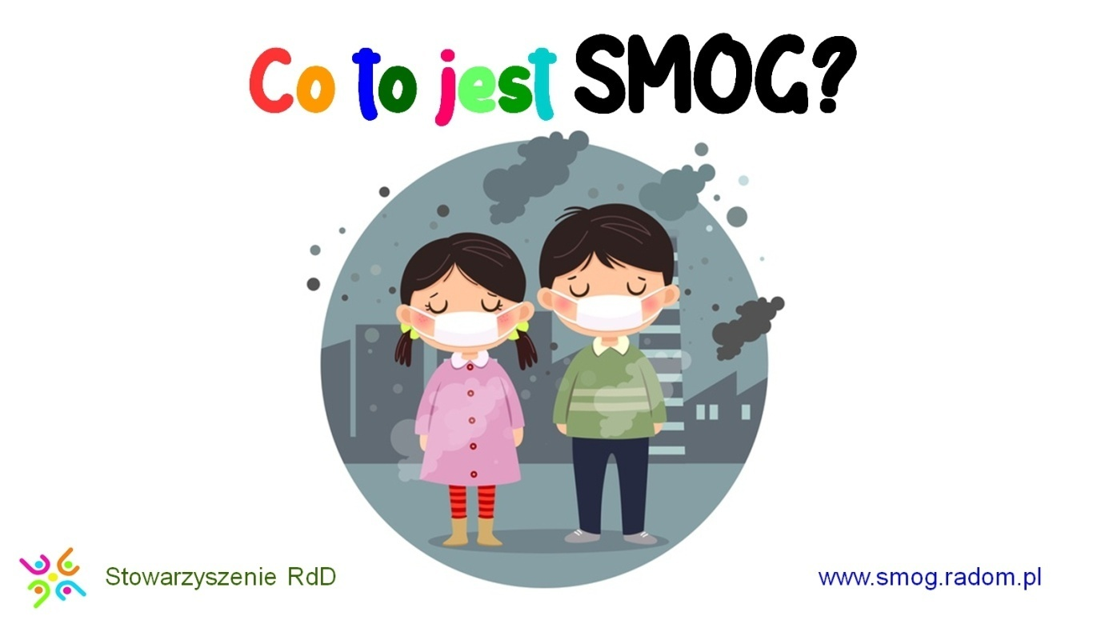

Co to jest smog?
Obejrzyj film o tym jak powstaje smog, co to jest i jakim zagrożeniem jest dla naszego zdrowia. Link do filmu:

https://www.youtube.com/watch?v=baJQkO9G6uk&t=36s

Ćwiczenie.
Na podstawie obejrzanego filmu wymień te działania człowieka, które przyczyniają się do zanieczyszczenia środowiska i powstawania smogu:
-
-
-
-
-

Na podstawie obejrzanego filmu wymień 3 - 5 działań, które stosowane na co dzień ratują nasze środowisko naturalne:
-
-
-
-
-

